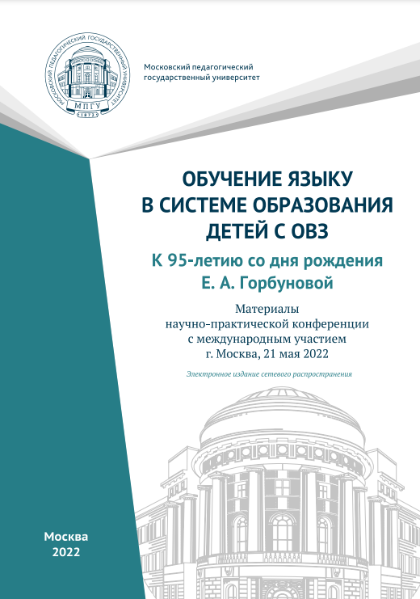 | Головчиц Л.А, Переверзева М.В. Организация психолого-педагогического сопровождения дошкольников с нарушениями слуха в структуре комплексных нарушений / Л.А. Головчиц, М.В. Переверзева // Обучение языку в системе образования детей с ОВЗ. К 95-летию со дня рождения Е.А. Горбуновой: материалы научно-практической конференции с международным участием, г. Москва, 21 мая 2022 / под общ. ред. К.Б. Вовненко. [Электронное издание сетевого распространения]. – М.: МПГУ, 2022. – 130 с.

Аннотация. В статье рассматриваются вопросы проектирования индивидуальных программ коррекционной работы для дошкольников, имеющих нарушения слуха в сочетании с другими первичными нарушениями. Анализируются основные проблемы организации обучения и воспитания таких детей. Представлено описание разработанного авторами статьи интерактивного конструктора адаптированных образовательных программ для детей со сложными сенсорными нарушениями.
Ключевые слова: индивидуальная программа, конструктор, планирование, образовательные области

